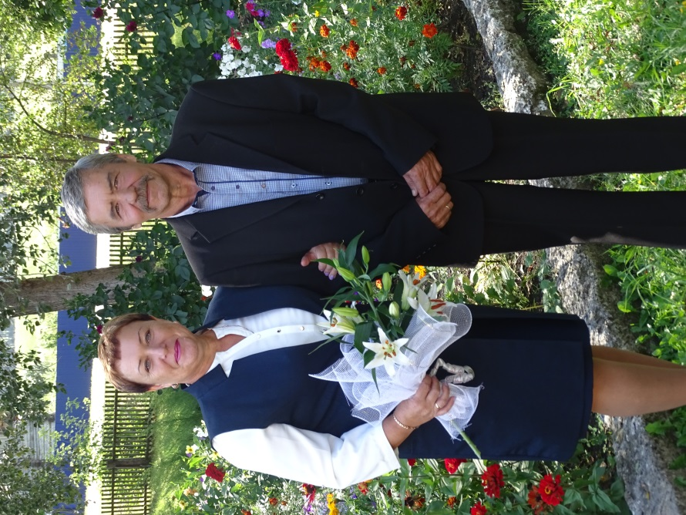 | Иноземцев Сергей Николаевич – учитель физкультуры  Образование: Среднее специальное педагогическое, Тюменское педагогическое училище1981 г., учитель физического воспитания.  Общий стаж работы: 35  Педагогический стаж: 35
 | Соловейко Лариса Викторовна – учитель начальных классов  Образование: высшее, ФГБОУ ВПО ИГПИ им.П.П.Ершова 1992, учитель начальных классов  Общий стаж работы: 33  Педагогический стаж: 33
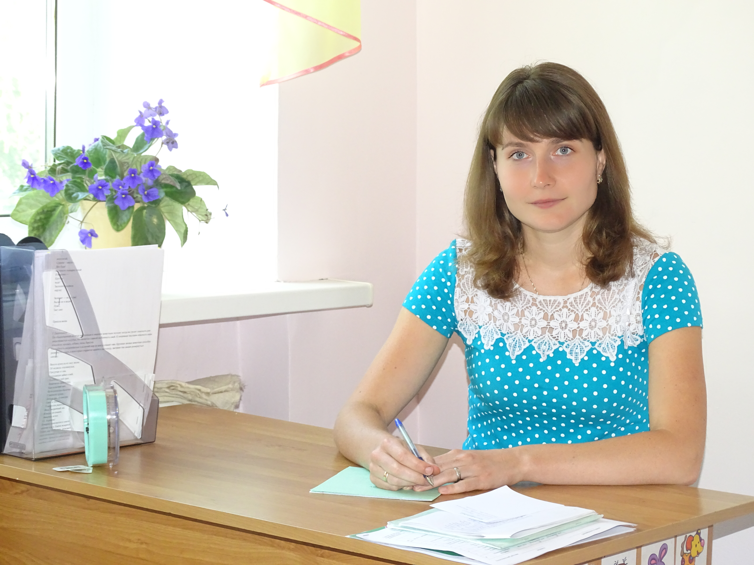 | Петренко Ирина Ивановна – учитель русского языка и литературы  Образование: высшее, ФГБОУ ВПО ИГПИ им.П.П.Ершова, 2010, учитель русского языка и литературы  Общий стаж работы: 6  Педагогический стаж: 6
Смольникова Оксана Михайловна – учитель биологии и химии
Образование: Высшее, ФГБОУ ВПО ИГПИ им.П.П.Ершова 2000, учитель биологии
Общий стаж работы: 28
Педагогический стаж: 15
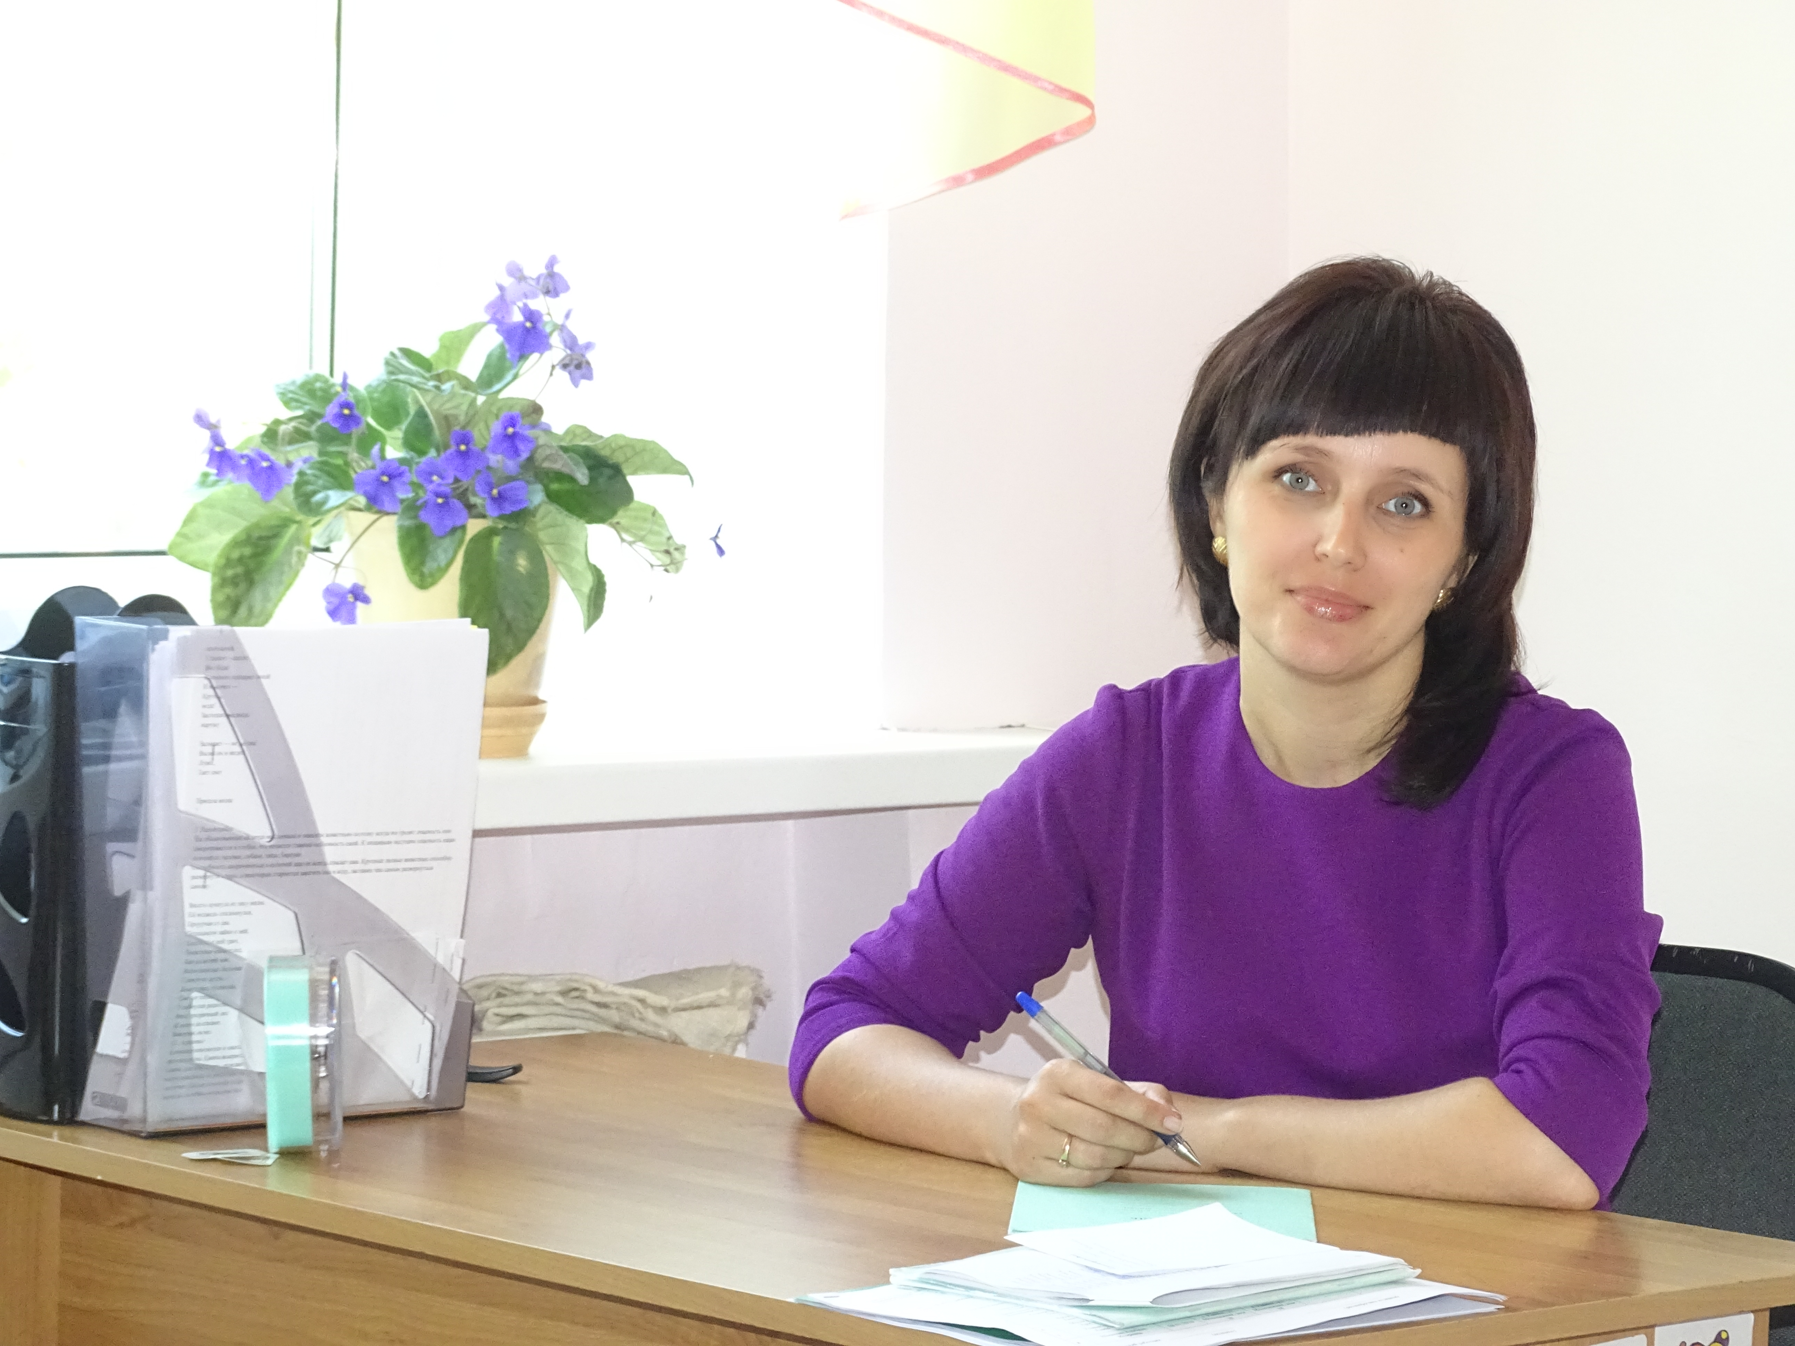 | Кирпичева Ольга Викторовна – учитель математики  Образование: Высшее, ФГБОУ ВПО ИГПИ им.П.П.Ершова 2004, учитель математики и физики  Общий стаж работы: 12  Педагогический стаж: 6
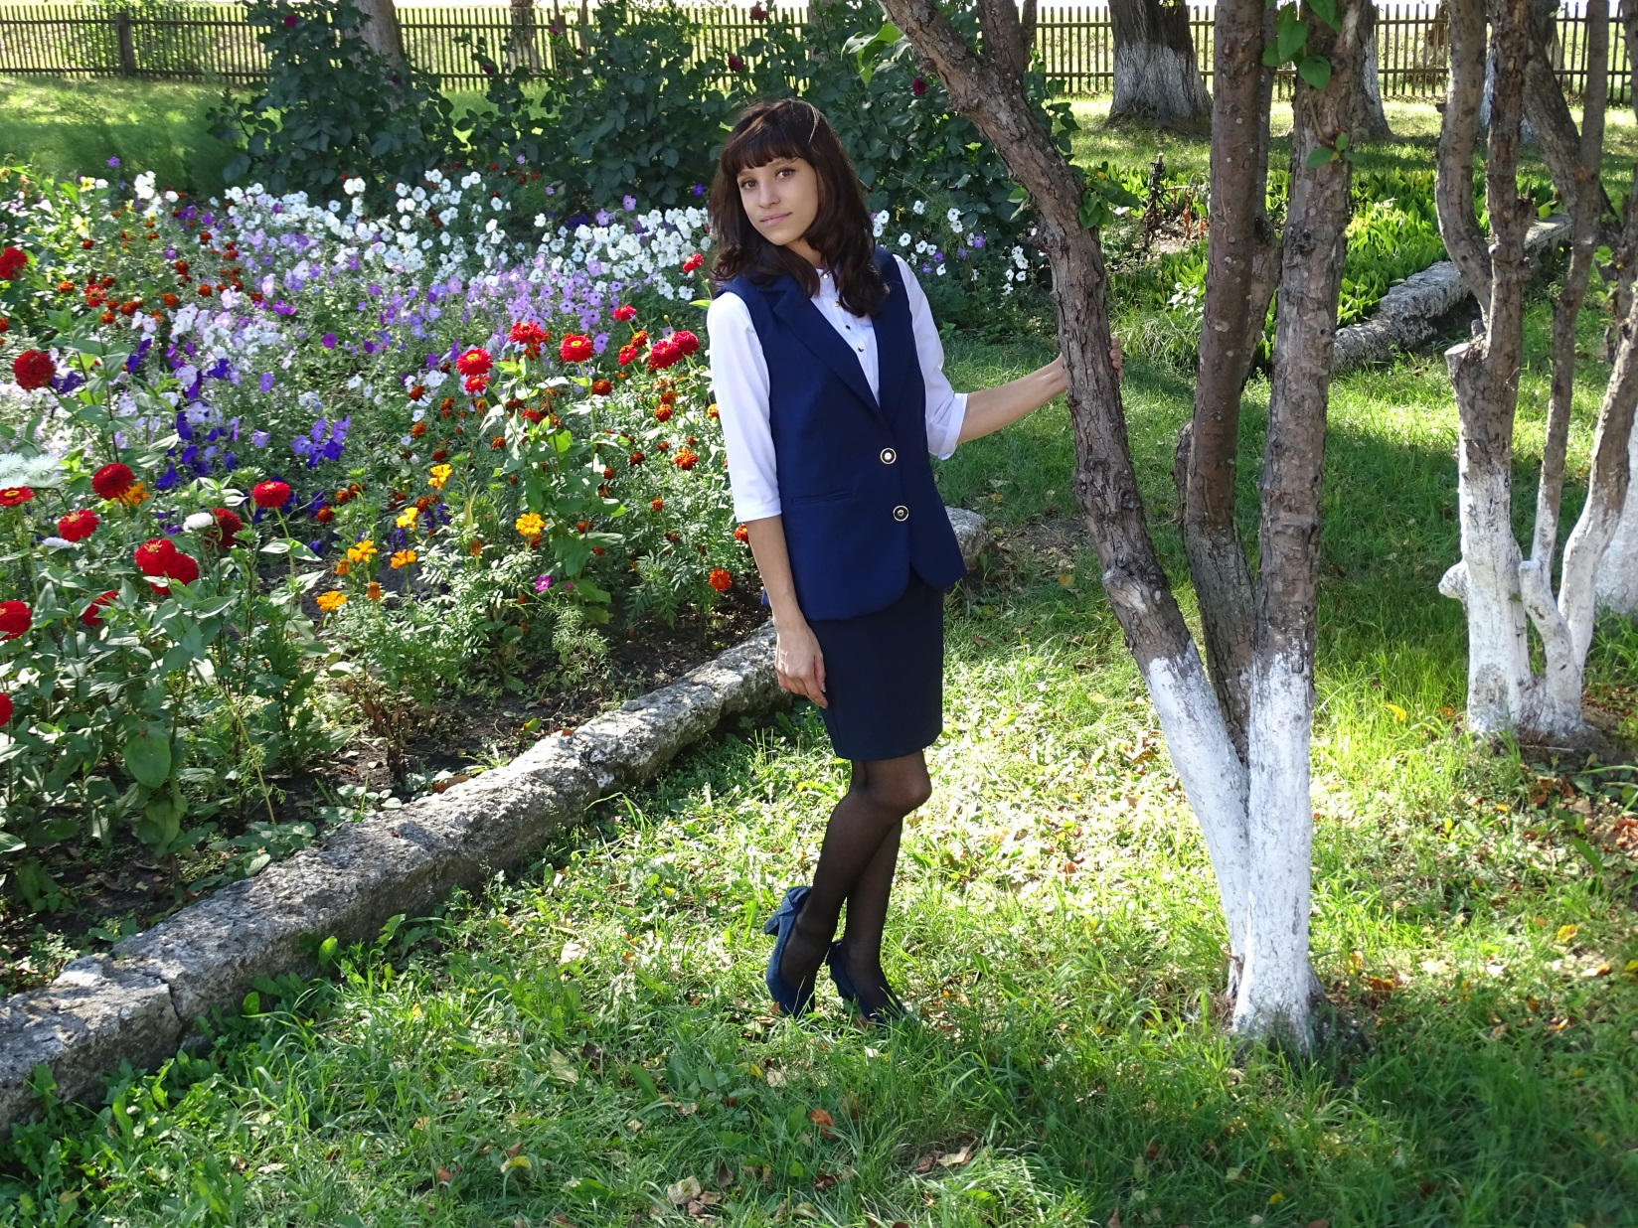 | Десятова Светлана Владимировна – учитель информатики  Образование: Высшее, ФГБОУ ВПО ИГПИ им.П.П.Ершова2014 г, учитель математики и информатики  Общий стаж работы: 2  Педагогический стаж: 2
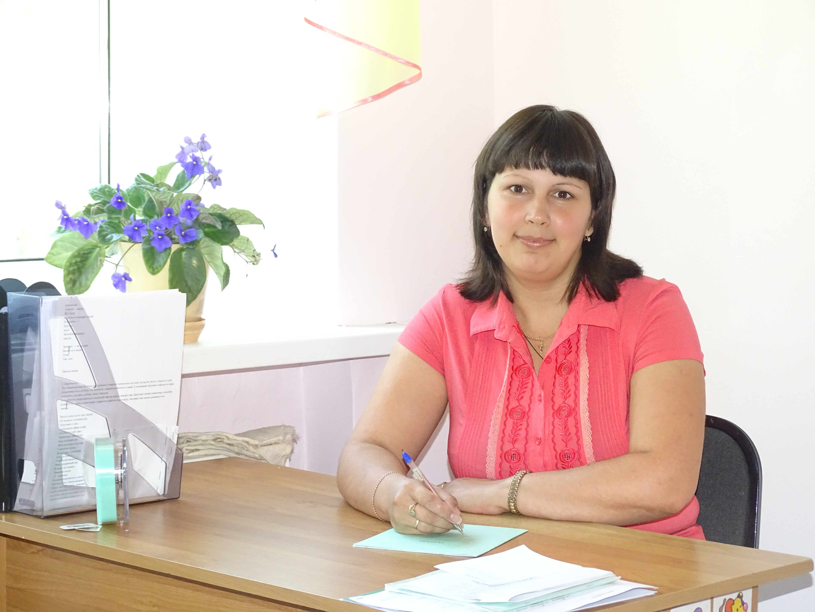 | Подоспеева Ирина Сергеевна – учитель начальных классов  Образование: Высшее, ФГБОУ ВПО ИГПИ им.П.П.Ершова 2009 г., учитель начальных классов  Общий стаж работы: 2  Педагогический стаж: 2
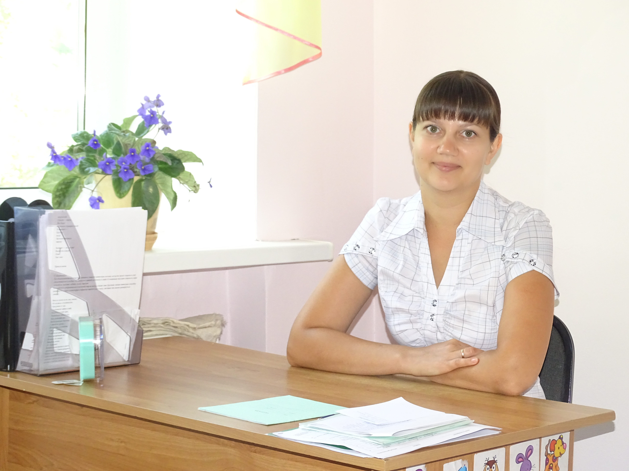 | Булыгина Наталья Ивановна – учитель иностранных языков  Образование: Высшее, ФГБОУ ВПО ИГПИ им.П.П.Ершова 2010 г, учитель иностранных языков  Общий стаж работы: 5  Педагогический стаж: 5

